Федеральное государственное бюджетное образовательное учреждение высшего образования. «Национально исследовательский университет
«Московский энергетический институт»
Кафедра Управления и интеллектуальных технологий

Отчёт по выполнению задания по дисциплине:
«Производственная практика: научно-исследовательская работа»
На тему: «ОСНОВЫ РАБОТЫ С РЕЛЯЦИОННЫМИ БАЗАМИ ДАННЫХ С ИСПОЛЬЗОВАНИЕМ ЯЗЫКА Python»

Группа: А-03-23
Выполнил: Огарков И. А.
Проверил: Полотнов М. М.

Москва 2025 г.
ЭТАП 2 НИР. РАБОТА С ДАННЫМИ SQLite В ПРОГРАММАХ НА ЯЗЫКЕ Python
Этап 2 будет выполнятся в обычной среде IDLE Python, дальнейшие этапы целесообразно выполнять в Pycharm(кроссплатформенная интегрированная среда разработки для языка программирования Python)

1. Подготовительные операции
С помощью этих команд изменяет текущий рабочий каталог, в котором установлен файл VUZ.sqlite:
>>>import os
>>>os.getcwd() – Проверка текущего каталога
'C:\\Users\\Ilya\\AppData\\Local\\Programs\\Python\\Python313'
>>>os.chdir('C:\\Users\\Ilya\\Desktop\\Производственная практика') - функция модуля os в Python, которая изменяет текущий рабочий каталог на указанный путь
'C:\\Users\\Ilya\\Desktop\\Производственная практика'

Импортировал модуль sqlite3
>>> import sqlite3

2. Создание БД bd1.sqlite с 2 таблицами: stud и sessija
Исходный код:
import sqlite3

# Установление соединения с базой данных (создаст новый файл bd1.sqlite)
con = sqlite3.connect('bd1.sqlite')

# Создание курсора
cur = con.cursor()

# Создание скрипта с SQL-командами для формирования таблиц
sql = """\
CREATE TABLE stud (
id TEXT PRIMARY KEY,
fio TEXT,
email TEXT
);

CREATE TABLE sessija (
id TEXT,
Disz TEXT,
Ozenka INTEGER,
Prepod TEXT,
Dat TEXT,
FOREIGN KEY (id) REFERENCES stud(id)
);
"""
# Выполнение SQL-скрипта
cur.executescript(sql)

# Закрытие курсора и соединения с базой данных
cur.close()
con.close()

print("База данных bd1.sqlite успешно создана с таблицами stud и sessija")
В рабочем каталоге создался bd1.sqlite, с помощью специального сайта, который поддерживает просмотр файлов с расширением .sqlite можно убедится, что действительно создалась база данных.
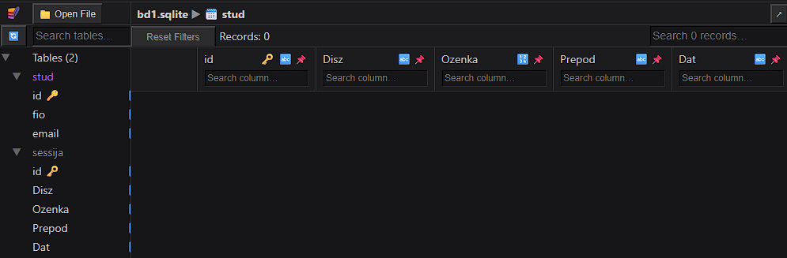
Рисунок 1

3. Запись данных в таблицы stud и sessija
Создание записи данных в таблицу stud, где id – это номер студенческого билета, fio – фамилия студента, а email – студенческая почта, соответственно.

Исходный код:
import sqlite3

# Установление соединения с ранее созданной БД
con = sqlite3.connect('bd1.sqlite')

# Создание курсора
cur = con.cursor()

# Вставка первой записи в таблицу stud
sql = """\
INSERT INTO stud (id, fio, email)
VALUES ('0020232748', 'Огарков И. А..', 'OgarkovIA@mpei.ru')
"""
cur.execute(sql)
con.commit()

# Вставка второй записи в таблицу stud
sql = """\
INSERT INTO stud (id, fio, email)
VALUES ('0020233611', 'Грудинин Е. К.', 'GrudininYK@mpei.ru')
"""
cur.execute(sql)
con.commit()

# Закрытие курсора и БД
cur.close()
con.close()

print("Данные успешно добавлены в таблицы stud и sessija")

Также через сайт убедимся, что в таблицу stud данные записались корректно
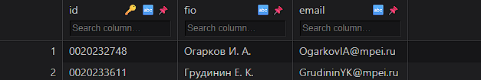
Рисунок 2

4. Множественная вставка данных в таблицы БД
Через массив кортежей arr добавил данные в таблицу sessija.
Исходный код:
import sqlite3
# Создание списка с двумя кортежами – для записи в таблицу sessija
arr = [
('0020232748', 'Электроника', 3, 'Жохова М. П.', '22.06.2025'),
('0020233611', 'Электроника', 4, 'Жохова М. П.', '22.06.2025')
]
con = sqlite3.connect('bd1.sqlite')
cur = con.cursor()

sql = """\
INSERT INTO sessija (id, Disz, Ozenka, Prepod, Dat)
VALUES (?,?,?,?,?)
"""
# Выполнение «множественной» команды вставки строк из arr
cur.executemany(sql, arr)
con.commit()

# Закрытие курсора и БД
cur.close()
con.close()
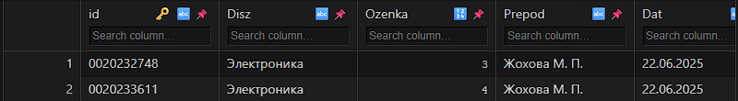
Рисунок 3
5. Чтение и отображение содержимого одной из таблиц в БД
Для чтения и отображения содержимого одной из таблиц в БД создаётся отдельный файл test.py, код которого представлен снизу.
Исходный код:
import os,sqlite3

def select_cmd():
#просмотр таблицы с именем в tblname из БД с именем в dbname
sql = 'SELECT * FROM {}'.format(tblname)
with con:
data = cur.execute(sql).fetchall()
return (data)

dbname=' '
###Выбор БД с проверкой ее наличия
while (os.path.isfile(dbname)!=True):
dbname = input('Укажите имя файла SQLite: ')
if (os.path.isfile(dbname)==True):
break
print('Нет такого файла!')

tblname = input('Укажите имя таблицы: ') #ввод имени
con = sqlite3.connect(dbname)
cur = con.cursor()

dan=select_cmd()
nzap=len(dan)
print('Таблица: ',tblname,' из БД ',dbname)
for i in range(nzap):
print(dan[i])

cur.close()
con.close()

Проверка работоспособности программы test.py представлено снизу
Для таблицы stud:
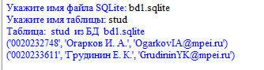
Рисунок 4.1
Для таблицы sessija:
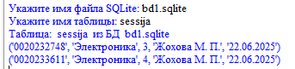
Рисунок 4.2

6. Чтение данных из таблицы БД
Для чтение данных из таблицы БД можно воспользоваться кодом, который представлен снизу.
Исходный код:
import sqlite3

# Открытие БД и создание курсора:
con = sqlite3.connect("bd1.sqlite")
cur = con.cursor()

# Выполнение SQL-команды для чтения всего содержимого указанной таблицы из БД в курсор:
cur.execute("SELECT * FROM stud")

# Запись содержимого курсора в список с указанным именем:
ar = cur.fetchall()

# Закрытие курсора и соединения с БД:
cur.close()
con.close()

# Отображение полученного списка ar:
print(ar)

Вывод:
[('0020232748', 'Огарков И. А.', 'OgarkovIA@mpei.ru'), ('0020233611', 'Грудинин Е. К.', 'GrudininYK@mpei.ru')]

7. Получение списка таблиц в составе БД
Программы могут работать с разными базами данных, и как пример, можно посмотреть какие таблицы входят в состав БД файла VUZ.sqlite(раннее добавленный в текущий рабочий каталог).
Исходный код:
import sqlite3

# Открывается БД и устанавливается связь с con
con = sqlite3.connect('vuz.sqlite')

# Создаётся курсор
cur = con.cursor()

# Формируется переменная с SQL-запросом на выборку данных о структуре БД
sql = """\
SELECT name FROM sqlite_master WHERE type IN
('table','view') AND name NOT LIKE 'sqlite_%' UNION ALL SELECT
name FROM sqlite_temp_master WHERE type IN ('table','view') ORDER BY 1;
"""

# Исполняется запрос
cur.execute(sql)

# Фиксируется результат запроса
con.commit()

# Создаётся и отображается список кортежей с именами таблиц
tables = cur.fetchall()
print("Таблицы в БД vuz.sqlite:")
for table in tables:
print(table[0])

# Закрываются курсор и БД
cur.close()
con.close()

Вывод:
Таблицы в БД vuz.sqlite:
vuz_rf
vuzkart
vuzstat

8. Считывание информации о структуре таблицы, имеющейся в БД
С помощью определённого кода(представлен ниже) можно считать информацию о структуре таблицы, имеющейся в БД, к примеру возьмём VUZ.sqlite базу данных.
Исходный код:
import sqlite3

# Обычная начальная операция – создание соединения с БД
con = sqlite3.connect('VUZ.sqlite')

# Создаётся вспомогательная функция
def my_factory(c, r):
# Функция для извлечения имен полей
d = {}
for i, name in enumerate(c.description):
d[name[0]] = r[i]
d[i] = r[i]
return d

# Эта функция записывается в атрибут row_factory объекта con
con.row_factory = my_factory

# Создаётся курсор
cur = con.cursor()

# Исполняется SQL запрос
cur.execute('SELECT * FROM vuzkart')

# В объект ar (словарь) копируются данные из первой записи в таблице БД
ar = cur.fetchone()

# Закрываются курсор и БД
cur.close()
con.close()

# В объект fld_names записывается список имен полей таблицы
fld_names = list(ar.keys())[::2]

# Список отображается на экране
print(fld_names)

Вывод:
['codvuz', 'z1', 'z1full', 'z2', 'z2ustav', 'foundyear', 'z8', 'z9', 'z12', 'e_mail', 'www', 'z15', 'region', 'city', 'status', 'oblname', 'gr_ved', 'prof']

9. Ввод данных по запросу с клавиатуры и занесение их в таблицу
Чтобы с клавиатуры занести данные в таблицу, написан следующие строчки кода
Исходный код:
import sqlite3

# Установление соединения с БД
con = sqlite3.connect('bd1.sqlite')
cur = con.cursor()

# Создание пустых списков
ar = []; vv = []

# Ввод данных нового студента
vv.append(input('Номер студенческого билета = '))
vv.append(input('ФИО студента = '))
vv.append(input('e-mail студента = '))

# Преобразование в кортеж и добавление в список ar
ar.append(tuple(vv))

# Контрольный вывод объекта ar
print("Данные для добавления:", ar)

# Создание и выполнение SQL-запроса для добавления новой строки
sql = 'INSERT INTO stud (id, fio, email) VALUES (?,?,?)'
cur.executemany(sql, ar)
con.commit()

# Контрольный вывод всего содержимого таблицы stud
cur.execute('SELECT * FROM stud')
ar1 = cur.fetchall()
print("Текущее содержимое таблицы stud:")
for record in ar1:
print(record)

# Закрытие соединения
cur.close()
con.close()

Вывод:

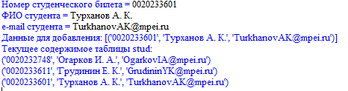
Рисунок 5

ЗАДАНИЕ ДЛЯ ЭТАПА 3 НИР
- Цель этапа
Цель этой части научно-исследовательской работы – получение первичного опыта создания программы для работы с базой данных с использованием среды Python.

- Содержание этапа
Реализация на Python:

import sqlite3
from datetime import date
# --- Создание базы данных и таблицы ---
def create_db():
conn = sqlite3.connect("attestation.db")
cursor = conn.cursor()
cursor.execute("""
CREATE TABLE IF NOT EXISTS attestations (
id INTEGER PRIMARY KEY AUTOINCREMENT,
code TEXT,
discipline_name TEXT,
semester INTEGER,
attestation_type TEXT,
attestation_date DATE,
teacher_name TEXT,
teacher_position TEXT,
grade INTEGER,
record_date DATE
)
""")
conn.commit()
conn.close()
# --- Отображение списка полей таблицы ---
def show_fields():
conn = sqlite3.connect("attestation.db")
cursor = conn.cursor()
cursor.execute("PRAGMA table_info(attestations)")
fields = cursor.fetchall()
print("\nПоля таблицы:")
for f in fields:
print("-", f[1])
conn.close()
# --- Отображение содержимого таблицы ---
def show_all():
conn = sqlite3.connect("attestation.db")
cursor = conn.cursor()
cursor.execute("SELECT * FROM attestations")
rows = cursor.fetchall()
if not rows:
print("\nТаблица пуста.")
else:
print("\nТекущее содержимое таблицы:")
for r in rows:
print(r)
conn.close()
# --- Сохранение таблицы в текстовый файл ---
def save_to_file():
filename = input("Введите имя файла для сохранения: ")
conn = sqlite3.connect("attestation.db")
cursor = conn.cursor()
cursor.execute("SELECT * FROM attestations")
rows = cursor.fetchall()
with open(filename, "w", encoding="utf-8") as f:
for r in rows:
f.write(str(r) + "\n")
conn.close()
print("Данные сохранены в файл", filename)
# --- Фильтрация по условию ---
def filter_rows():
field = input("Введите имя поля для фильтрации: ")
condition = input("Введите условие (например, = 'Экзамен' или > 3): ")
query = f"SELECT * FROM attestations WHERE {field} {condition}"
conn = sqlite3.connect("attestation.db")
cursor = conn.cursor()
try:
cursor.execute(query)
rows = cursor.fetchall()
if not rows:
print("Нет строк, удовлетворяющих условию.")
else:
for r in rows:
print(r)
except Exception as e:
print("Ошибка:", e)
conn.close()
# --- Удаление строк по условию ---
def delete_rows():
field = input("Введите имя поля для удаления строк: ")
condition = input("Введите условие (например, = 'Экзамен' или < 3): ")
query = f"DELETE FROM attestations WHERE {field} {condition}"
conn = sqlite3.connect("attestation.db")
cursor = conn.cursor()
try:
cursor.execute(query)
conn.commit()
print("Удаление выполнено.")
except Exception as e:
print("Ошибка:", e)
conn.close()
# --- Замена значений в поле ---
def update_field():
field = input("Введите имя поля для изменения: ")
new_value = input("Введите новое значение: ")
condition = input("Введите условие для изменения (например, semester = 1): ")
query = f"UPDATE attestations SET {field} = ? WHERE {condition}"
conn = sqlite3.connect("attestation.db")
cursor = conn.cursor()
try:
cursor.execute(query, (new_value,))
conn.commit()
print("Изменения внесены.")
except Exception as e:
print("Ошибка:", e)
conn.close()
# --- Добавление новой записи ---
def add_row():
data = {
"code": input("Код дисциплины: "),
"discipline_name": input("Название дисциплины: "),
"semester": int(input("Номер семестра: ")),
"attestation_type": input("Тип аттестации (экзамен/зачет): "),
"attestation_date": input("Дата аттестации (ГГГГ-ММ-ДД): "),
"teacher_name": input("ФИО преподавателя: "),
"teacher_position": input("Должность преподавателя: "),
"grade": int(input("Оценка: ")),
"record_date": str(date.today())
}
conn = sqlite3.connect("attestation.db")
cursor = conn.cursor()
cursor.execute("""
INSERT INTO attestations
(code, discipline_name, semester, attestation_type, attestation_date,
teacher_name, teacher_position, grade, record_date)
VALUES (:code, :discipline_name, :semester, :attestation_type,
:attestation_date, :teacher_name, :teacher_position,
:grade, :record_date)
""", data)
conn.commit()
conn.close()
print("Запись успешно добавлена.")
# --- Главное меню ---
def main():
create_db()
while True:
print("""
=============================
1. Показать список полей таблицы
2. Показать содержимое таблицы
3. Сохранить таблицу в текстовый файл
4. Отфильтровать строки по условию
5. Удалить строки по условию
6. Изменить значения в поле
7. Добавить новую запись
0. Выход
=============================
""")
choice = input("Выберите пункт меню: ")
if choice == "1":
show_fields()
elif choice == "2":
show_all()
elif choice == "3":
save_to_file()
elif choice == "4":
filter_rows()
elif choice == "5":
delete_rows()
elif choice == "6":
update_field()
elif choice == "7":
add_row()
elif choice == "0":
print("Работа завершена.")
break
else:
print("Неверный выбор. Попробуйте снова.")
if __name__ == "__main__":
main()

Что делает программа:
- создаёт БД attestation.db с таблицей attestations;
- предлагает меню для работы:
  - показать поля таблицы;
  - вывести все записи;
  - сохранить в .txt;
  - фильтровать по условию;
  - удалить строки по условию;
  - обновить значения в выбранном поле;
  - добавить новую запись;
  - завершить работу.

Вывод:

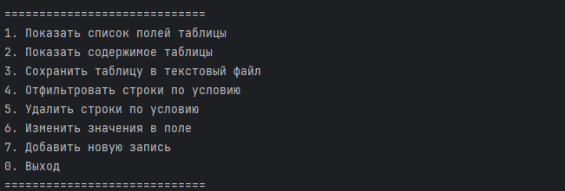
Рисунок 6. Вывод сообщения при запуске кода программы

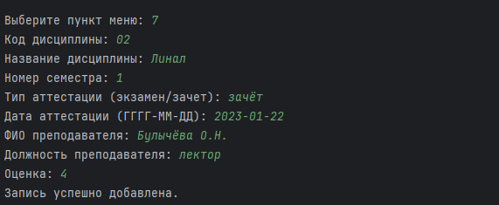
Рисунок 7. Ввод данных с клавиатуры

Создалась база данных, в которой записались данные по аттестации

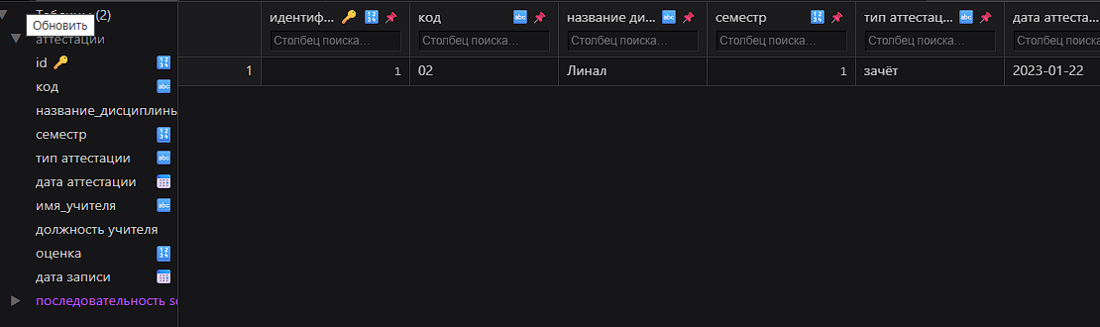
Рисунок 8. Просмотр БД с помощью программы

Выбрав пункт 2(рис. 6), программа выведет все записи таблицы
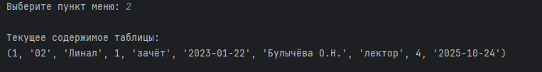
Рисунок 8. Вывод содержимого таблицы базы данных
Выбрав пункт 3(рис. 6), программа выведет следующие сообщение:
Рисунок 9
Можно ввести имя файла, например attest.txt, и вся таблица будет сохранена в этот файл в виде строк
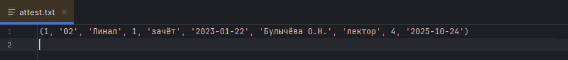
Рисунок 10. Содержимое текстового файла attest.txt
Выбрав пункт 5(рис. 6), программа удалит строку по условию. Для примера удалим все записи таблицы БД, для этого в условие напишем имя поля: id, а условие: >0
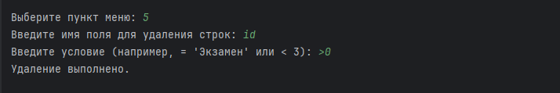
Рисунок 11
Теперь при попытке отобразить “ Показать содержимое таблицы ”(пункт 2, рис. 6) выводится следующее сообщение
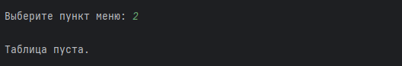
Рисунок 12
Заполним БД со всеми экзаменами из зачётной книжки и добавим все данные в текстовый файл attest.txt(рис. 13).

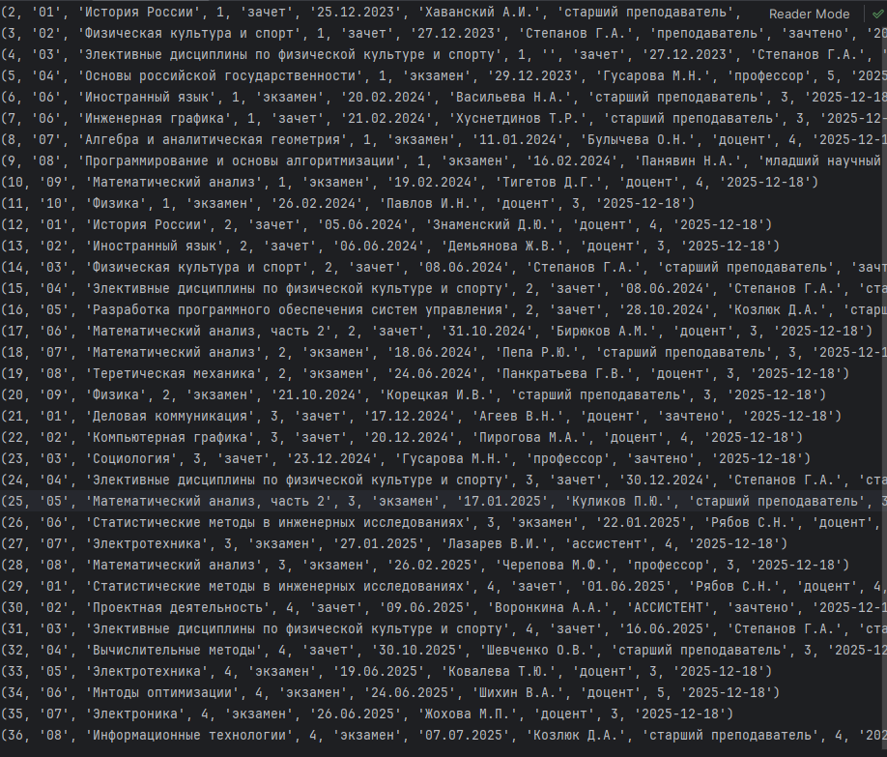
Рисунок 13
Теперь можно применить пункт 4 для фильтрации данных в БД(рис. 14). Поле для фильтрации semester, условие фильтрации: = 2.
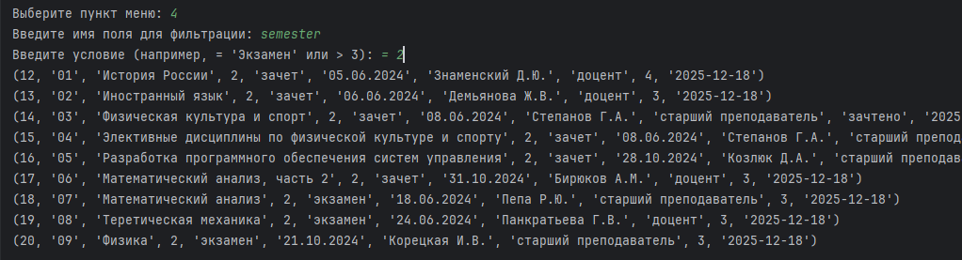
Рисунок 14

